7МИНИСТЕРСТВО ОБРАЗОВАНИЯ И НАУКИ РОССИЙСКОЙ ФЕДЕРАЦИИ
Федеральное государственное бюджетное образовательное учреждение
высшего образования
«Вятский государственный университет»
Факультет автоматики и вычислительной техники
Кафедра электронных вычислительных машин

Схемы алгоритмов

Вариант 11

Отчет по лабораторной работе №6 по дисциплине
«Математическая логика и теория алгоритмов»

Выполнили студенты группы ИВТб-11 _______________Кудяшев Я.Ю.

Проверил преподаватель __________________________Скворцов А.А.

Киров 2020

1 Цель лабораторной работы
Получить навыки построения графических, матричных и логических схем алгоритмов.

2 Задание на лабораторную работу
- Построить графическую схему первого заданного алгоритма.
- По граф-схеме построить матричную схему.
- Преобразовать матричную схему алгоритма в эквивалентную графическую схему. В ходе преобразования выполнить минимизацию длины логической схемы.
- Проделать аналогичные действия для второго заданного алгоритма.

3 Изображения графических схем алгоритмов

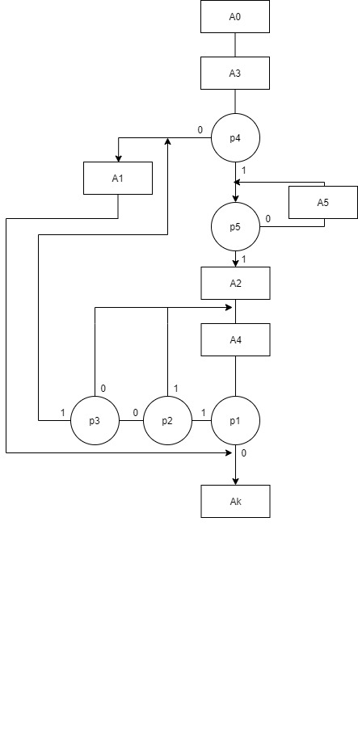
1-й алгоритм:

2-й алгоритм:

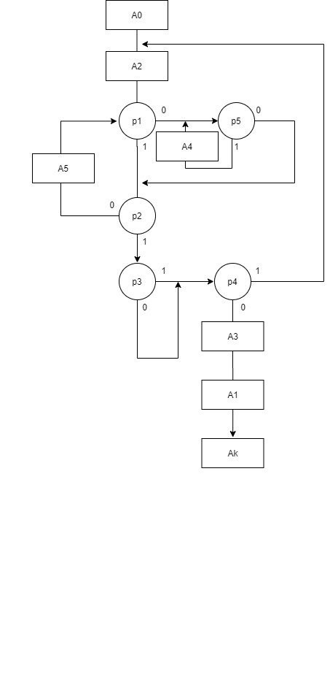

3-й алгоритм:

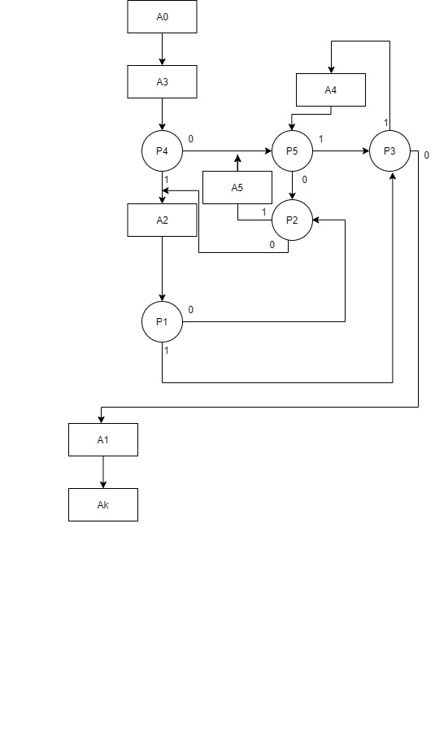

4 Матричная схема

1-й алгоритм:

 | A₁ | A₂ | A₃ | A₄ | A₅ | A_{k}
A₀ | 0 | 0 | 1 | 0 | 0 | 0
A₁ | 0 | 0 | 0 | 0 | 0 | 1
A₂ | 0 | 0 | 0 | 1 | 0 | 0
A₃ | !p₄ | p₄p₅ | 0 | 0 | p₄!p₅ | 0
A₄ | p₁!p₂p₃ | 0 | 0 | p₁p₂ и p₁!p₂!p₃ | 0 | !p₁
A₅ | 0 | p₅ | 0 | 0 | 0 | 0

2-й алгоритм:
 | A₁ | A₂ | A₃ | A₄ | A₅ | A_{k}
A₀ | 0 | 1 | 0 | 0 | 0 | 0
A₁ | 0 | 0 | 0 | 0 | 0 | 1
A₂ | 0 | !p₁!p₅p₂p₃p₄ и !p₁!p₅p₂!p₃p₄ и p₁p₂p₃p₄ и  p₁p₂ !p₃p₄ | !p₁!p₅p₂p₃!p₄ и !p₁!p₅p₂!p₃!p₄ и p₁p₂p₃!p₄ и  p₁p₂ !p₃!p₄ | !p₁p₅ | p₁!p₂ | 0
A₃ | 1 | 0 | 0 | 0 | 0 | 0
A₄ | 0 | !p₅p₂p₃p₄ и !p₅p₂!p₃p₄ и !p₅p₂p₃p₄ и  !p₅p₂!p₃p₄ | !p₅p₂p₃!p₄ и !p₅p₂!p₃!p₄ и !p₅p₂p₃!p₄ и  !p₅p₂ !p₃!p₄ | p₅ | !p₅!p₂ | 0
A₅ | 0 | !p₁!p₅p₂p₃p₄ и !p₁!p₅p₂!p₃p₄ и p₁p₂p₃p₄ и  p₁p₂ !p₃p₄ | !p₁!p₅p₂p₃!p₄ и !p₁!p₅p₂!p₃!p₄ и p₁p₂p₃!p₄ и  p₁p₂ !p₃!p₄ | !p₁p₅ | !p₁!p₅!p₂ и p₁!p₂ | 0

3-й алгоритм:
 | A₁ | A₂ | A₃ | A₄ | A₅ | A_{k}
A₀ | 0 | 0 | 1 | 0 | 0 | 0
A₁ | 0 | 0 | 0 | 0 | 0 | 1
A₂ | p₁!p₃ | !p₁!p₂ | 0 | p₁p₃ | !p₁p₂ | 0
A₃ | !p₄p₅!p₃ | p₄ и !p₄!p₅!p₂ | 0 | !p₄p₅p₃ | !p₄!p₅p₂ | 0
A₄ | p₅!p₃ | !p₅!p₂ | 0 | p₅p₃ | !p₅p₂ | 0
A₅ | p₅!p₃ | !p₅!p₂ | 0 | p₅p₃ | !p₅p₂ | 0

5 Определяющие конъюнкции

R1=r1r2, R2=r1!r2, R3=!r1r2, R=!r1!r

6 Дополнительные определяющие функции

β¹₁ = r₁r₂ V 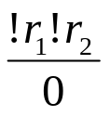= !r₁!r₂
β¹₀ = β¹₂ ₌ β¹₃ ₌ β¹₄ ₌ β¹₅ ₌ 1

β²₀ = β²₂ ₌ β²₃ ₌ β²₄ ₌ β²₅ ₌ 1
β²₁ = r₁!r₂ V = 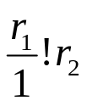

β³₀ = β³₂ ₌ β³₃ ₌ β³₄ ₌ β³₅ ₌ 1

β³₁ = !r₁r₂ V = 